Besluit van het college van burgemeester en wethouders van de gemeente Baarle-Nassau houdende regels omtrent de voorzieningen voor maatschappelijke ondersteuning (Besluit voorzieningen maatschappelijke ondersteuning gemeente Baarle-Nassau)
Hoofdstuk 1 Algemene bepaling
Artikel 1.1 Definities
In dit besluit en de daarop berustende bepalingen wordt verstaan onder:
- alfacheque: een persoonsgebonden budget voor hulp bij het huishouden in de vorm van een cheque;
- algemene voorziening: aanbod van diensten of activiteiten dat, zonder voorafgaand onderzoek naar de behoeften, persoonskenmerken en mogelijkheden van de gebruikers, toegankelijk is en dat is gericht op maatschappelijke ondersteuning;
- andere voorziening: voorziening anders dan in het kader van de Wet maatschappelijke ondersteuning 2015;
- college: college van burgemeester en wethouders van gemeente Baarle-Nassau;
- gebruikelijke hulp: hulp die naar algemeen aanvaarde opvattingen in redelijkheid mag worden verwacht van de echtgenoot, ouders, inwonende kinderen of andere huisgenoten;
- maatwerkvoorziening: op de behoeften, persoonskenmerken en mogelijkheden van een persoon afgestemd geheel van diensten, hulpmiddelen, woningaanpassingen en andere maatregelen;
- pgb: persoonsgebonden budget als bedoeld in artikel 1.1.1 van de wet;
- primaat van verhuizing: primaat waarbij het verstrekken van een voorziening voor verhuizing en inrichting voorrang heeft op andere woonvoorzieningen;
- sociaal netwerk: personen uit de huiselijke kring of andere personen met wie de cliënt een sociale relatie onderhoudt;
- verordening: Verordening maatschappelijke ondersteuning gemeente Baarle-Nassau 2021;
- wet: Wet maatschappelijke ondersteuning 2015.

Hoofdstuk 2 Eigen bijdrage in de kosten
Artikel 2.1 Eigen bijdrage in de kosten voor maatwerkvoorzieningen
De gemeente Baarle-Nassau vraagt voor alle maatwerkvoorzieningen, waarvoor dit binnen het kader van de Wet maatschappelijke ondersteuning is toegestaan, een eigen bijdrage in de kosten tot het maximum dat op grond van het Uitvoeringsbesluit Wmo 2015 is toegestaan, tenzij in het vervolg van dit Besluit hiervan wordt afgeweken.
Deze eigen bijdrage in de kosten voor maatwerkvoorzieningen wordt vastgesteld en voor de gemeente geïnd door het Centraal Administratiekantoor conform artikel 2.1.4 lid 6 van de Wet maatschappelijke ondersteuning 2015.
Artikel 2.2 Omvang van de eigen bijdrage in de kosten
De eigen bijdrage in de kosten is ten hoogste € 19,00 per maand, indien er sprake is van een voorziening op grond van de Wmo, met uitzondering van beschermd wonen en maatschappelijke opvang.
Indien sprake is van een eenmalige aanschaf van een voorziening met een pgb, is de eigen bijdrage in de kosten € 19,00 per maand, totdat de kostprijs van de voorziening is bereikt.
Indien een voorziening bestaat uit het verschaffen van een voorziening in bruikleen door een leverancier met wie de gemeente een contract heeft afgesloten, dan wordt per maand een eigen bijdrage van € 19,00 in rekening gebracht, zolang de verstrekking in bruikleen voortduurt.
Indien een voorziening bestaat uit het verschaffen van in bruikleen van een voorziening die eigendom is van de gemeente, dan wordt per maand een eigen bijdrage van € 19,00 in rekening gebracht, zolang de verstrekking in bruikleen voortduurt.
De omvang van de bijdrage in de kosten voor beschermd wonen wordt overeenkomstig het Uitvoeringsbesluit Wmo 2015 bepaald.
Artikel 2.3 Wanneer geen eigen bijdrage
Er wordt geen eigen bijdrage in de kosten meer gevraagd als degene aan wie de voorziening is verstrekt:
is overleden;
is verhuisd en daardoor geen gebruik meer kan maken van de verstrekte woonvoorziening.
Een eigen bijdrage in de kosten van een voorziening of dienstverlening wordt niet opgelegd als de voorziening bestaat uit een algemene voorziening.
Een eigen bijdrage in de kosten wordt niet opgelegd als de verstrekte voorziening bestaat uit Deeltaxi (collectief vraagafhankelijk vervoer).
Let wel: De Wmo-gerechtigde die met de Deeltaxi reist, is echter wel een betaling verschuldigd overeenkomstig hetgeen bepaald is in hoofdstuk 6 bij dit Besluit.
De eigen bijdrage in de kosten wordt niet opgelegd:
voor reparatie-, onderhouds-, verzekerings- en keuringskosten die niet bij de eerste verstrekking in de kosten van de voorziening zijn inbegrepen;
over de jaarlijkse prijsverhoging (indexering) van de huurprijs die de gemeente betaalt voor hulpmiddelen;

Hoofdstuk 3 Persoonsgebonden budget
Artikel 3.1 Regels rond verstrekking
Verstrekking van een maatwerk voorziening in de vorm van een pgb vindt plaats op verzoek van de aanvrager.
Verstrekking in de vorm van een pgb vindt niet plaats:
indien op grond van aanwijzingen die tijdens het onderzoek duidelijk zijn geworden het ernstige vermoeden bestaat dat de aanvrager problemen zal hebben bij het omgaan met een pgb, dan wel als gevolg van zijn financiële situatie niet kan beschikken over (een deel van) het pgb;
bij medische en sociale contra-indicatie, problematische schulden of gebleken misbruik of oneigenlijk gebruik;
indien er sprake is van een aantoonbare schuldenlast waarbij het vermoeden bestaat dat het pgb zal worden aangewend voor de afwenteling van de schuldenlast. Er wordt geen persoonsgeboden budget toegekend, maar er zal een voorziening in natura worden verstrekt.
als van te voren kan worden voorzien dat de voorziening slechts een korte periode gebruikt gaat worden.
De voorziening voor een collectief systeem van aanvullend al dan niet openbaar vervoer wordt uitsluitend in natura verstrekt.
Tenzij in dit Besluit anders is aangegeven, bedraagt het pgb maximaal het bedrag dat het college aan de gecontracteerde leverancier betaalt voor de goedkoopst compenserende voorziening, inclusief onderhoud, keuring en reparatie en eventuele wettelijk verplichte verzekering.
Indien er een pgb voor begeleiding wordt aangevraagd, wordt dit in aantal uren en minuten geïndiceerd. Daarbij wordt rekening gehouden met het uurtarief zoals opgenomen in bijlage 1.
Het te verstrekken pgb geldt voor de periode die gelijk is aan de technische levensduur van de voorziening. Binnen deze periode wordt voor dezelfde of soortgelijke voorziening slechts eenmaal een pgb verstrekt.
Voor voorzieningen voor volwassen wordt een technische levensduur gehanteerd van zeven jaar, voor sportvoorzieningen drie jaar en voor alle kind-, douche- en toiletvoorzieningen vijf jaar;
Wanneer een goedkopere voorziening wordt aangeschaft, wordt het pgb beperkt tot aankoopprijs van de gekochte voorziening.
Van de aanvrager wordt verwacht dat hij zorgvuldig met de voorziening omgaat en onnodige schade en slijtage voorkomt.
De aanvrager moet zelf zorg dragen voor een aansprakelijkheidsverzekering voor schade die door het gebruik van de voorziening aan derden kan ontstaan.
Artikel 3.2 Regels rond verantwoording
De verantwoording van het pgb door de budgethouder aan de Sociale Verzekeringsbank dan wel de gemeente vindt plaats:
voor hulp bij het huishouden, begeleiding en overige diensten: jaarlijks achteraf, er wordt gecontroleerd of de voorziening voldoende compenseert en op de juiste wijze wordt gebruikt;
voor woonvoorzieningen, vervoersvoorzieningen en rolstoelen: na realisatie of aanschaf van de voorziening waarvoor het pgb is verstrekt.
Artikel 3.3 Regels rond uitbetaling
Controle en uitbetaling van het pgb voor eenmalige voorzieningen gebeuren door de gemeente.
De uitbetaling van het pgb bij eenmalige voorzieningen, zoals hulpmiddelen, woonvoorzieningen/-aanpassingen, vervoersvoorzieningen en rolstoelvoorzieningen, vindt plaats voorafgaand aan de aankoop van de voorziening. Na het overleggen van de nota(‘s) waaruit blijkt dat een voorziening is gekocht, vindt controle en eventuele terugvordering plaats.
De uitbetaling van het pgb voor diensten vindt plaats via de Sociale Verzekeringsbank. Het betreft een bruto pgb. Dit betekent dat de cliënt zelf nog de verschuldigde eigen bijdrage moet afdragen aan het Centraal Administratie Kantoor (CAK).
Voor de alfacheques verzorgt 18k de controle en uitbetaling in ieder geval tot aan het moment dat de Sociale Verzekeringsbank kan aantonen dit zonder extra administratieve belasting voor belanghebbenden te kunnen overnemen.
Artikel 3.4 Beheer pgb
Als de cliënt onvoldoende in staat is tot een redelijke waardering van zijn belangen, kan iemand uit zijn sociale netwerk of zijn vertegenwoordiger namens hem de aan een pgb verbonden taken uitvoeren.
Deze persoon uit het sociale netwerk of vertegenwoordiger van de cliënt mag niet degene zijn die de ondersteuning gaat bieden die met het pgb ingekocht wordt.

Hoofdstuk 4 Hulp bij het huishouden
Artikel 4.1 Maatwerkvoorziening hulp bij het huishouden
Bij de voorziening in natura onderscheidt het college twee soorten dienstverlening:
Hbh1: alleen schoonmaakwerkzaamheden;
Hbh2: schoonmaakwerkzaamheden met organisatie van het huishouden.
De keuze voor een categorie wordt bepaald door de complexiteit van de gezinssituatie en de aan- of afwezigheid van iemand die regie kan voeren. Voor de uitvoering van de diensten kan worden gekozen tussen de aanbieders waarmee de gemeente Baarle-Nassau een overeenkomst heeft gesloten.
Artikel 4.2 Vaststelling bedrag persoonsgebonden budget hulp bij het huishouden
De hoogte van een pgb ten aanzien van hulp bij het huishouding bedragen maximaal per uur:
€ 28,54 hbh1 formele hulp
€ 19,98 hbh1 informele hulp
€ 30,41 hbh2 formele hulp
€ 21,29 hbh2 informele hulp
Artikel 4.3 Gebruikelijke hulp
Om te bepalen of tot de leefeenheid waar een persoon deel van uitmaakt een of meer huisgenoten behoren die in staat zijn tot het verrichten van gebruikelijke hulp wordt gebruik gemaakt van de CIZ-protocollen.
Artikel 4.4 Aantal uren hulp bij het huishouden
Hulp bij het huishouden wordt geïndiceerd in uren en minuten per week.
Voor het bepalen van het aantal benodigde uren/minuten voor hulp bij het huishouden wordt gebruik gemaakt van de CIZ-normentabel hulp bij het huishouden. Zie hiervoor bijlage 2.

Hoofdstuk 5 Woonvoorzieningen
Artikel 5.1 Vaststellen hoogte bedrag woonvoorzieningen en uitvoering
Het bedrag voor bouwkundige of woontechnische woonvoorzieningen wordt vastgesteld op basis van een door het college goedgekeurde offerte op basis van de kosten van de goedkoopst compenserende voorziening.
Bij de vaststelling van de in aanmerking te nemen kosten kan de gemeente gebruikmaken van standaard vergoedingen voor materialen en werkzaamheden en/of kostenramingen gebaseerd op een advies opgesteld door een deskundige.
Bij het opstellen van de kostenberekening en bij de beoordeling van de offerte wordt naar maatstaven van redelijkheid en billijkheid rekening gehouden met kostenposten voor woningaanpassingen en extra bouw en grondkosten.
Artikel 5.2 Waardevermeerdering
Aan de eigenaar-bewoner die op grond van de verordening een woonvoorziening als bedoeld in lid 2 van dit artikel heeft ontvangen die leidt tot waardestijging van de woning, wordt op grond van de verordening de voorwaarde opgelegd om bij verkoop van deze woning binnen een periode van 10 jaar na gereedmelding van de voorziening, deze verkoop van de woning onverwijld aan het college te melden.
De verplichting uit het eerste lid is van toepassing als de woonvoorziening gerealiseerd is in de vorm van uitbreiding van de woning door een aan- op- of bijbouw al dan niet gepaard gaande met verwerving van de voor de bouw benodigde grond.
De vaststelling van de eventuele meerwaarde kan geschieden door een beëdigd taxateur, aan te wijzen door de woningeigenaar.
Het te restitueren bedrag bedraagt 100 procent van de meerwaarde, maar nooit meer dan het bedrag dat ten laste van de gemeente is gekomen in verband met de getroffen voorzieningen.
Op het te restitueren bedrag worden de kosten van de taxatie in mindering gebracht.
Artikel 5.3 Het primaat van verhuizing
Het primaat van verhuizing is in ieder geval niet van toepassing indien de kosten van de woningaanpassing van de door de persoon met beperkingen bewoonde woning minder bedragen dan € 5.000,00.

Hoofdstuk 6 Het zich lokaal verplaatsen per vervoermiddel
Artikel 6.1 Het primaat van het collectief vervoer
Een aanvrager kan slechts voor een andere vervoersvoorzieningen in aanmerking worden gebracht wanneer een collectief vervoerssysteem geen of onvoldoende compensatie biedt of niet beschikbaar is.
Artikel 6.2 Collectief aanvullend vervoer ‘Deeltaxi West-Brabant’
Het collectief systeem van aanvullend al dan niet openbaar vervoer bestaat uit het zogenaamde deeltaxisysteem.
De aanvrager is een betaling verschuldigd voor het vervoer met de deeltaxi, waarbij het tarief gebaseerd is op het reizigerstarief van het openbaar vervoer.
Inwoners met een Wmo-pas voor de Deeltaxi betalen een instaptarief en per kilometer zoals ook in het openbaar vervoer.
Op basis van de kortste afstand wordt berekend wat de kosten zijn voor de reiziger. Afstanden tot 25 kilometer zijn tegen Wmo-tarief. Daarna wordt er gereisd tegen een doorreistarief.
Er is sprake van een instaptarief voor Wmo pashouder van € 0,99.
Het Wmo-tarief bedraagt € 0,175 per kilometer. Het doorreistarief bedraagt € 1,45.
Vervoer per deeltaxi (zowel met een Wmo-pas als OV-ritten) is niet toegestaan als gebruiker vanuit een andere (voorliggende) voorziening recht heeft op vervoer. Dit geldt voor vervoer van en naar dagbesteding in het kader van Wmo-begeleiding, leerlingenvervoer, WSW-vervoer, UWV-vervoer, WIA-vervoer en zittend ziekenvervoer.

Hoofdstuk 7 Kortdurend verblijf
Artikel 7.1 Kortdurend verblijf
Als er sprake is van de combinatie van voortdurende zorg en toezicht van de cliënt en dreigende overbelasting van de mantelzorger en als andere voorliggende voorzieningen niet voldoen, kan kortdurend verblijf worden geïndiceerd. Een uitzondering hierop geldt wanneer het gaat om ouders die bovengebruikelijke hulp verlenen aan hun kinderen.
De omvang van kortdurend verblijf is 1, 2 of 3 etmalen per week, afhankelijk van wat noodzakelijk is in de specifieke situatie van de cliënt.
Bij een indicatie voor kortdurend verblijf zal ook worden onderzocht of de cliënt in staat is om de instelling voor kortdurend verblijf te bereiken. Wanneer dit niet mogelijk is, kan vervoer worden geïndiceerd.

Hoofdstuk 8 Algemeen gebruikelijk
Artikel 8.1 Algemeen gebruikelijk
Een algemeen gebruikelijke voorziening moet voldoen aan de voorwaarden, zoals genoemd in artikel 1 van de verordening.
In bijlage 3 bij dit besluit is een lijst opgenomen van voorzieningen die, in ieder geval, als algemeen gebruikelijk worden aangemerkt, rekening houdend met lid 3 en 4 van dit artikel.
Bij het bepalen of de voorziening financieel gedragen kan worden op een minimumniveau, houden we rekening met het bedrag dat gelijk is aan 36 maanden x 5% van de bijstandsnorm (zoals genoemd in artikel 21 en 22 van de Participatiewet).
Indien cliënt aannemelijk maakt dat hij, ondanks het bepaalde in lid 3, de algemeen gebruikelijke voorziening financieel niet kan dragen, kan de voorziening alsnog worden verstrekt.

Hoofdstuk 9 Slotbepalingen
Artikel 9.1 Hardheidsclausule
Het college kan in bijzondere gevallen in het voordeel van de cliënt afwijken van de bepalingen in dit besluit als door toepassing ervan de cliënt duidelijk onrecht wordt aangedaan.
Artikel 9.2 Citeertitel en inwerkingtreding
Dit besluit kan worden aangehaald als: Besluit maatschappelijke ondersteuning gemeente Baarle-Nassau 2021.
Dit besluit treedt in werking op de eerste dag na de bekendmaking met terugwerkende kracht naar 1 juli 2021 en vervangt het ‘Besluit voorzieningen maatschappelijke ondersteuning gemeente Baarle-Nassau’.

Bijlage 1 – pgb tarief Wmo begeleiding

Code | Product | Eenheid | Tarief 2021
BEGELEIDING INDIVIDUEEL
H300 | Begeleiding | uur | € 52,70
H150 | Begeleiding extra uur | uur | € 56,44
H152 | begeleiding speciaal 1 NAH | uur | € 73,34
H153 | Gespecialiseerde begeleiding (psy) | uur | € 77,98
H305 | Begeleiding zorg op afstand aanvullend | uur | € 52,99
BEGELEIDING GROEP PG/SOM
H531 | Dagactiviteit begeleiding basis | dagdeel | € 29,42
H533 | Module cliëntkenmerk PG | dagdeel | € 54,36
H800 | Module cliëntkenmerk (som ondersteunend) | dagdeel | € 54,36
BEGELEIDING GROEP LVG
H811 | Dagactiviteit (begeleiding) VG licht | dagdeel | € 34,75
H812 | Dagactiviteit (begeleiding) VG midden | dagdeel | € 39,67
H813 | Dagactiviteit (begeleiding) VG zwaar | dagdeel | € 61,04
BEGELEIDING GROEP LG-SIZA
H831 | Dagactiviteit (begeleiding) LG licht | dagdeel | € 40,02
H832 | Dagactiviteit (begeleiding) LG midden | dagdeel | € 45,27
H833 | Dagactiviteit (begeleiding) LG zwaar | dagdeel | € 48,49
PRODUCTEN PSY
F125 | Dagactiviteit (begeleiding) LZA | uur | € 8,97
PERSOONLIJKE VERZORGING
H126 | Persoonlijke verzorging | uur | € 48,89
H127 | Persoonlijke verzorging extra | uur | € 48,89
H132 | Nachtverzorging | dagdeel | € 48,89
H136 | Persoonlijke verzorging zorg op afstand aanvullend | uur | € 48,89
H137 | Persoonlijke verzorging farmaceutische telezorg | uur | € 48,89
VERVOER
H803 | Vervoer dagbesteding V&V | dag | € 7,20
H990 | Vervoer dagbesteding GGZ | dag | € 7,03
H894 | Vervoer dagbesteding GHZ extramuraal | dag | € 8,51
H895 | Vervoer dagbesteding GHZ rolstoel extramuraal | dag | € 20,31
VERBLIJF
Z992 | Verblijfscomponent kortdurend verblijf GGZ | etmaal | € 25,85
Z993 | Verblijfscomponent kortdurend verblijf GHZ: VG en LG | etmaal | € 30,44
Z994 | Verblijfscomponent kortdurend verblijf GHZ: ZG | etmaal | € 31,09
Z996 | Verblijfscomponent kortdurend verblijf V&V | etmaal | € 31,86

Bijlage 2 – Tijdnormering hulp bij het huishouden 1

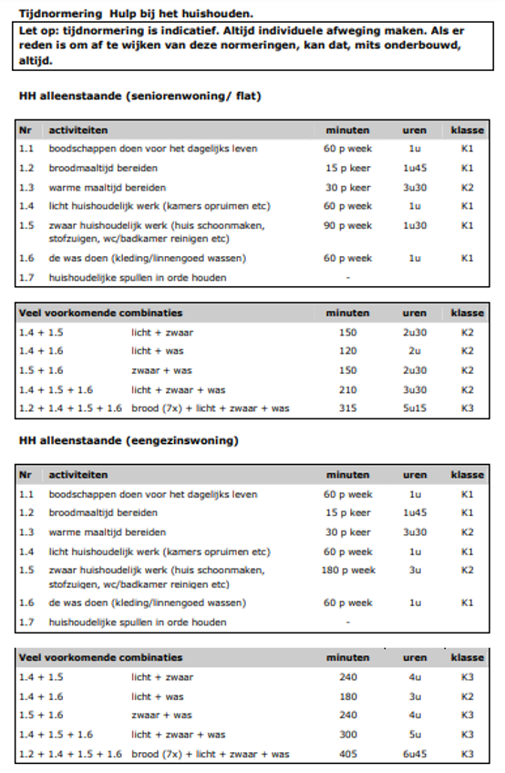

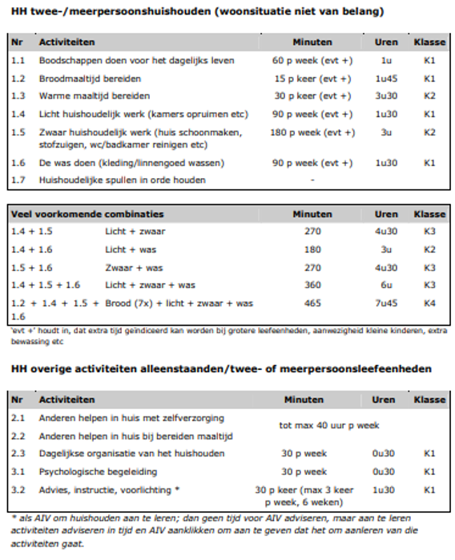

Bijlage 3 – Lijst algemeen gebruikelijke voorzieningen

Vervoersvoorzieningen
fiets
standaardfiets
fiets met verlaagde instap
fiets met trapondersteuning/hulpmotor
bakfiets
aankoppelfiets voor kinderen
fietskar voor kinderen (zowel voor fiets al scootmobiel)
tandem
standaardtandem
tandem met verlaagde instap
tandem met trapondersteuning/hulpmotor
bromfiets/scooter (ook bromfiets in speciale uitvoering zoals brommobiel, snorscooter, enz.)
segway
auto
Samenhangend met het bezit van een vervoersvoorziening
(auto)aanpassingen
automatische transmissie
stuurbekrachtiging
elektrisch raambediening
warmte werend glas
cruise controle
verstelbaar stuurwiel
rembekrachtiging
airconditioning in de auto
blindering (raamfolie)
trekhaak
aanhangers
kosten rijbewijs, APK en verzekeringen
reparaties aan een (algemeen gebruikelijke) vervoersvoorziening, zoals vervanging van verlichting, (winter)banden et cetera
Woonvoorzieningen
toiletpot, verhoogd/hangend toiletpot, losse toiletverhoger, toiletstoel;
tweede toiletgelegenheid / sanibroyeur;
douchecabine, douchecel, douchewand, seniorendouchebak;
antisliptegels bij nieuwbouw of renovatie;
douchezitjes, douchestoelen en badzitjes;
aanleg centrale verwarming;
mechanische ventilatie (beluchten woning);
mobiele airconditioning;
luchtbevochtigers en –ontvochtigers;
kooktoestellen (keramisch, gas en inductie);
afzuigkap boven kooktoestel;
vervanging keukenapparatuur;
zonwering (binnen en buiten, screens, zonneschermen, elektrisch en mechanisch bedienbaar);
alle vormen van mechanische ventilatie;
alle vormen van kranen (eenhendelmengkranen, thermostaatkranen en glijstangsets);
automatische deuropeners voor garage;
intercom;
(teruggebogen) deurkrukken;
beugels (wand/vloer), grepen (wand/vloer);
(tweede) trapleuning;
stallingsmogelijkheid met elektriciteit voor bijvoorbeeld fiets / scootmobiel;
drempelhulpen;
technische hulpmiddelen en sokkels voor het op hoogte plaatsen van (wasdroger, vaatwasser, wasmachine, stofzuiger et cetera);
Mobiele (huis) telefoon;
woninginrichting en schoonmaakmiddelen (waaronder lampen, verlichting, spiegels, waterbedden, elektrisch bedienbare bedbodems, sta-op-stoelen, et cetera);
overige, vergelijkbare algemeen gebruikelijke woonvoorzieningen.
Verplaatsingsvoorzieningen
wandelstok
een rollator
een standaard buggy voor kinderen tot de leeftijd van 4 jaar. Bij een aangepaste buggy zijn de meerkosten van de aanpassingen ten opzichte van de standaard buggy niet algemeen gebruikelijk.
Accessoires
accessoires die niet medisch noodzakelijk zijn, maar als wel nuttige accessoires aangeboden worden;
Regenpakken, winterbekleding, been/voetenzak;
Rolstoelhandschoenen;
Accessoires als asbak, bandenpomp, bagagetas, overtrek en spaakbeschermers;
(niet aangepaste) fietszitjes
(niet aangepaste) autozitjes
Diversen
kreuk-/strijkvrije kleding;
glazenwasser;
boodschappendienst;
maaltijdvoorziening;
klussendienst;
tuinonderhoud;
kinderopvang;
gastouder;
financieel-administratieve ondersteuning;
hondenuitlaatservice;
particuliere ondersteuning;
wasserette / strijkservice.

1 Bron: Centrum Indicatiestelling Zorg (2006). Indicatieadvisering voor Hulp bij het Huishouden.

